**设计文档**

**系统功能设计**

图书管理系统包括读者信息管理、图书信息管理。

读者信息管理包括读者个人数据的录入、修改、删除；图书信息管理包括图书信息的录入、修改、删除操作。

**数据库需求设计**

对于图书管理系统数据库应储存图书信息、读者信息、图书类别信息、图书管理员（即后台使用者）信息及借阅与购买信息（对应“订单管理”，未开发）。

需要的表包括：

1. 图书信息，包括书名、作者、价格、出版社、出版时间、简介等。
2. 读者信息，包括名称、性别、读书目的（也即类别）、地址、联系方式、头像等，因登录需要，故密码也应在其中。

以下为非主要表或未设计的表：

1. 图书类别信息，即图书的各种类。
2. 图书管理员信息，包括用户名、密码、联系方式等。

**数据库概念结构设计**

关于图书与读者的E-R图如下。

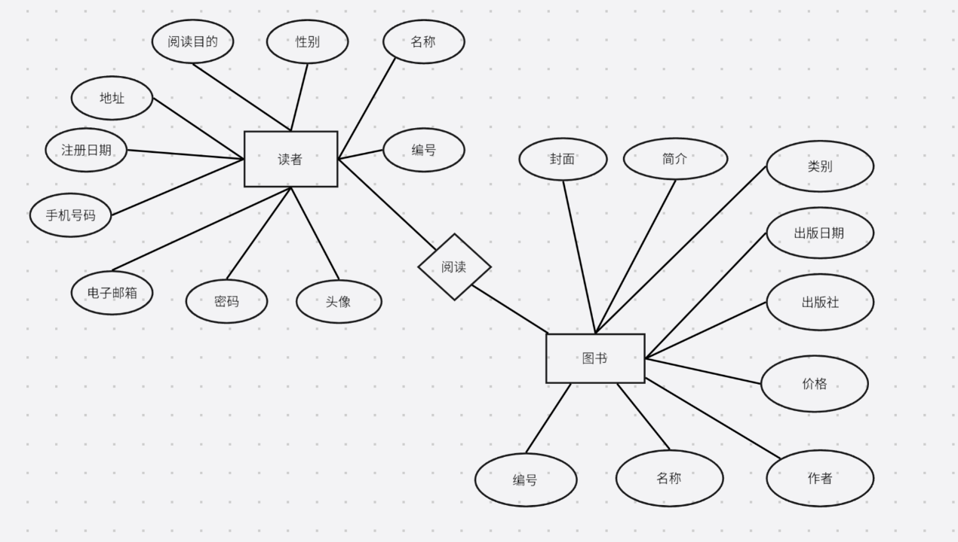

1. **E-R图**

**数据库逻辑结构设计**

读者与图书是多对多的关系，E-R图向关系模型的转换如下：

图书信息表（编号，名称，作者，价格，出版社，出版日期，类别，简介，封面）。

读者信息表（编号，名称，性别，阅读目的，地址，注册日期，手机号码，电子邮箱，密码，头像）。

图书管理员信息表（编号，名称，性别，注册日期，手机号码，密码，头像）。

**数据库物理结构设计**

1. **图书信息表的表结构**

|  |  |  |  |  |
| --- | --- | --- | --- | --- |
| 字段名 | 数据类型 | 长度 | 能否为空 | 备注 |
| id | bigint |  | 否 | 编号（主键） |
| name | varchar | 30 | 否 | 名称 |
| author | varchar | 50 | 否（有默认值） | 作者 |
| price | double |  | 否（有默认值） | 价格 |
| publisher | varchar | 100 | 是 | 出版社 |
| pub_date | date |  | 否（有默认值） | 出版日期 |
| type | varchar | 10 | 否 | 类别 |
| abstract | longtext |  | 是 | 简介 |
| pic | varchar | 150 | 否（有默认值） | 封面 |

1. **读者信息表的表结构**

|  |  |  |  |  |
| --- | --- | --- | --- | --- |
| 字段名 | 数据类型 | 长度 | 能否为空 | 备注 |
| id | bigint |  | 否 | 编号（主键） |
| nickname | varchar | 20 | 否 | 名称 |
| phone | varchar | 11 | 否 | 手机号码 |
| email | varchar | 45 | 否 | 电子邮箱 |
| password | varchar | 200 | 否 | 密码 |
| profile | varchar | 100 | 否（有默认值） | 头像 |
| type | varchar | 5 | 否（有默认值） | 目的 |
| address | varchar | 100 | 是 | 地址 |
| sex | varchar | 2 | 否（有默认值） | 性别 |
| registerdate | date |  | 否（自动填入） | 注册时间 |

1. **图书管理员信息表的表结构**

|  |  |  |  |  |
| --- | --- | --- | --- | --- |
| 字段名 | 数据类型 | 长度 | 能否为空 | 备注 |
| id | bigint |  | 否 | 编号（主键） |
| nickname | varchar | 20 | 否 | 名称 |
| phone | varchar | 11 | 否 | 手机号码 |
| password | varchar | 200 | 否 | 密码 |
| profile | varchar | 100 | 否（有默认值） | 头像 |
| sex | varchar | 2 | 否（有默认值） | 性别 |
| registerdate | date |  | 否（自动填入） | 注册时间 |